
10.12. 2015
TZ: Skyline zveřejnili klip k singlu Ocean, avizuje přípravu sedmé řadovky
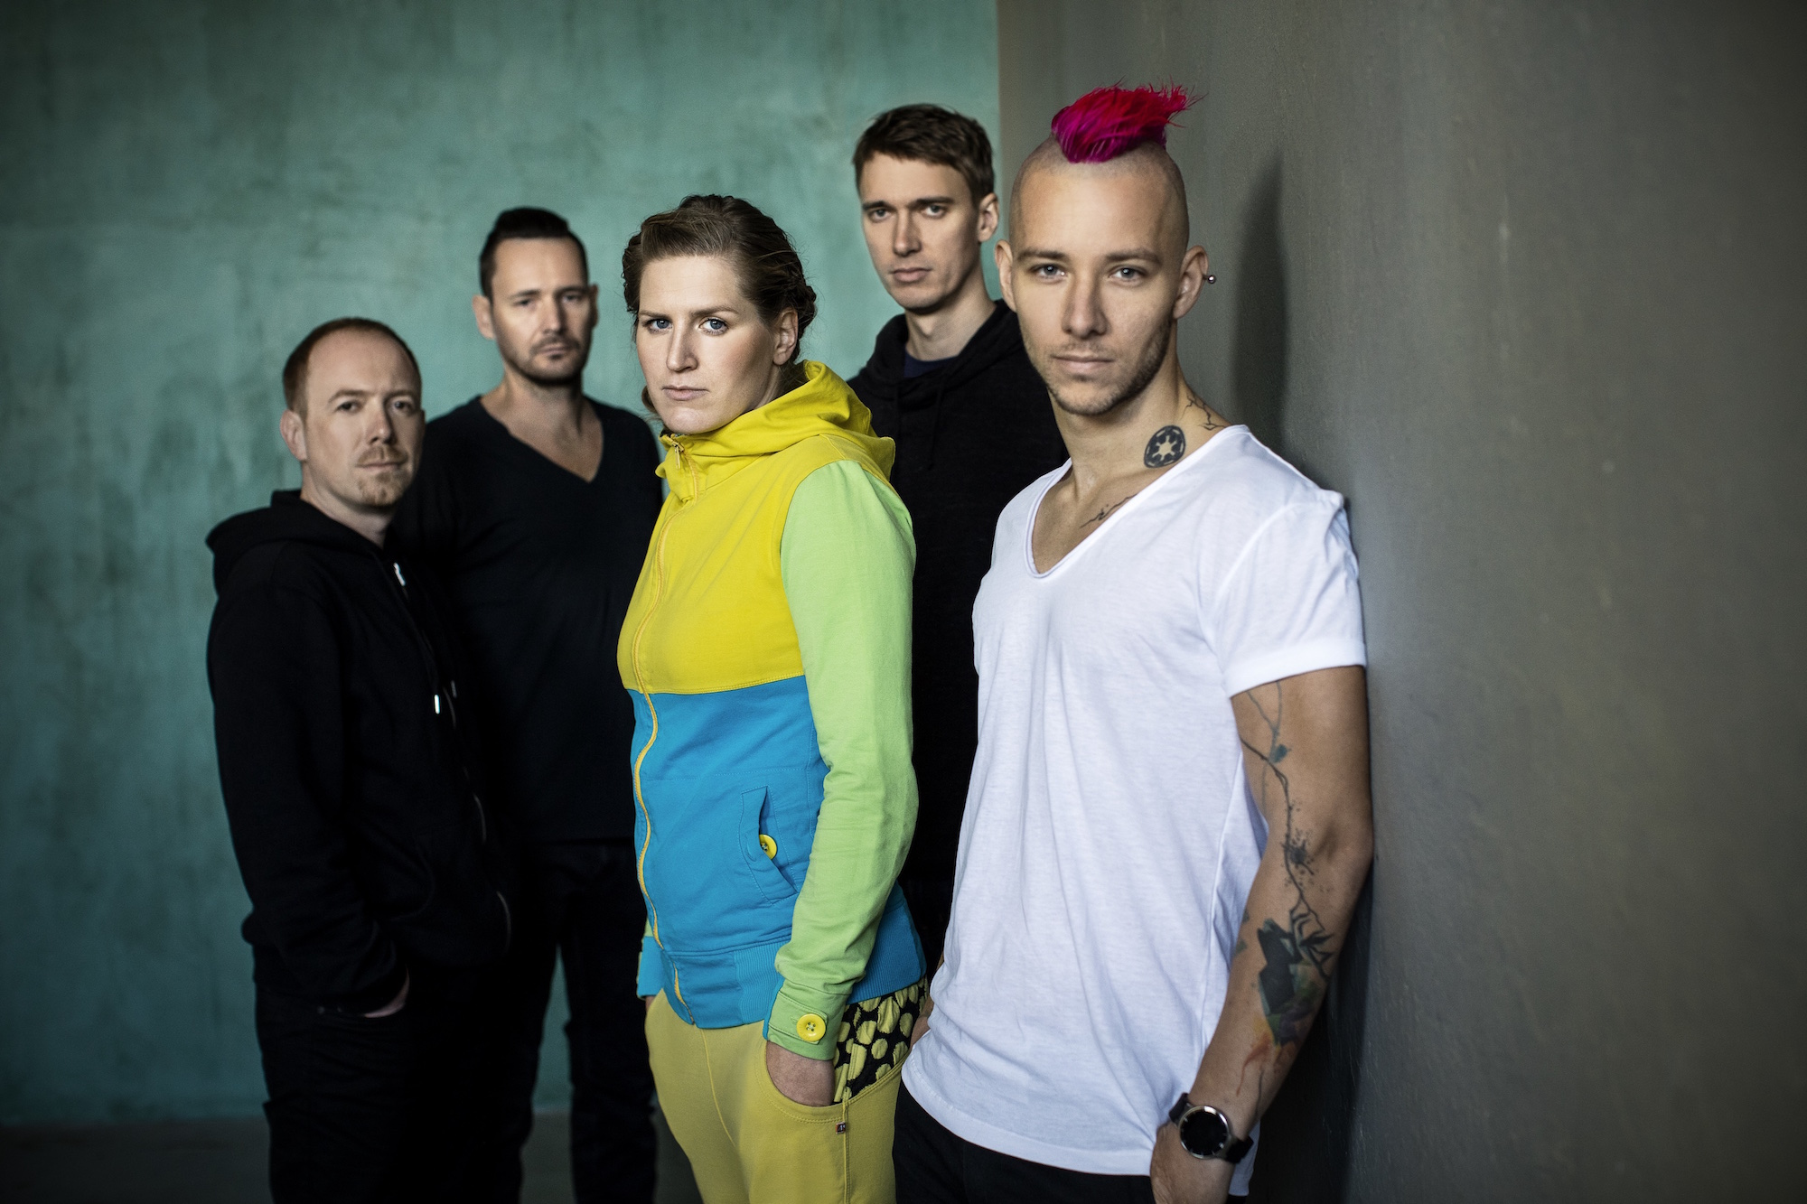

Pilotní singl Ocean měl premiéru před nedávnem, nyní přidávají Skyline i videoklip. Jde o první píseň připravovaného alba, které chce skupina vydat v první polovině příštího roku. S rokem 2015 se Skyline rozloučí už tradičním předvánočním večírkem v pražském klubu Roxy 16.12.

Klip se natáčel v Praze a kromě několika herců v něm vystupuje i samotná kapela a její fanoušci. Režie se ujal Tomáš Bláha, jde o jeho první spolupráci se Skyline, na kontě má například videoklipy pro Pipes and Pints, Separa nebo Bena Cristovao. Klip vypráví alegorický příběh potápěče, ztraceného na „souši“ cizího velkoměsta.

Nový singl posouvá Skyline zase o něco jiným směrem, kapela neustále organicky absorbuje vlivy současné elektronické tvorby ve světě a na singlu se to pochopitelně odráží. Jeden ze zakládajících členů Skyline Radek Bureš k singlu říká: “Ocean je jedna z nejnovějších věcí na chystanou desku, vznikla teprve letos v létě v rámci naší společné session u Hiffiho v jeho domácím studiu. Je to pozitivní song o naději a to nám pro první singl přišlo jako správná volba. Jinak jsme po dlouhé době použili zase dechy, živou trubku nahrál trumpetista Kryštof Verner.“

VIDEOKLIP KE ZHLÉDNUTÍ ZDE

Další konkrétní informace o novém albu jsou zatím zahalené tajemstvím, přitom původní plán byl jít s ním ven už letos. "Zjistili jsme ale, že jsme na sebe čím dál tím víc přísnější, takže nám dokončení alba trvá déle než dřív. Novinka vyjde po třech letech od předchozí Fairytapes, což bude vůbec nejdelší rozestup v naší diskografii. Je to trochu paradoxní, protože právě na Fairytapes se podle nás vše správně sešlo a plán byl pokračovat dál ve směru, který jsme si s touhle deskou nadefinovali. Nakonec máme pro nás rekordní počet nových skladeb a z nich momentálně vybíráme a finalizujeme ty nejlepší,” říkají Skyline. V současné době probíhá finišování jednotlivých písní, o následný mix se postará uznávaný zvukový inženýr Matouš Godík, se kterým Skyline spolupracovali také na předchozím albu Fairytapes.

Tradiční pražský předvánoční koncert proběhne 16. 12. v klubu Roxy, o afterparty po koncertu se postará dvojice Hiffi a Jacob, projekt WLW8 a QOTA djanes.

Vstupenky jsou k dispozici za 180,- Kč v sítích Goout a Ticketpro. Na místě v den koncertu za 250,- Kč.

NOVÝ SINGL OCEAN SI MŮŽETE POSLECHNOUT ZDE:
iTunes: https://itunes.apple.com/cz/album/ocean-single/id1060042852?app=itunes&ign-mpt=uo%3D4
YouTube: https://www.youtube.com/watch?v=R_BoF1z0ChE&feature=youtu.be
Spotify: https://play.spotify.com/album/6pzc1jGHm0grktL8Tf6Gru?play=true&utm_source=open.spotify.com&utm_medium=open
Deezer: http://www.deezer.com/album/11736090

Další informace naleznete na:
www.skylineweb.cz
http://www.facebook.com/skyline.prague
http://www.roxy.cz
www.dsmacku.com
www.facebook.com/dsmackupromotion
http://www.championship.cz

